实验名称：分光仪的调节和使用

学生姓名： 黄元馨 学号：2312389

1. 实验目的：

1.了解分光仪的结构和原理

2.掌握分光仪的调节和使用方法

二、实验原理：（文字简述实验原理、原理公式、光路图）

1.分光仪的结构。

分光仪一般由底座、望远镜、平行光管、载物台和读数装置组成。

1. 底座 底座起着对整个仪器支撑作用。在其中心有一固定的中心轴。望远镜、刻 度盘以及游标均套在中心轴上，可以绕中心轴旋转。
2. 望远镜 望远镜通常有以下几部分组成，物镜、叉丝、照明光源和目镜。目镜与 物镜之间的距离，以及目镜和叉丝之间的距离均可调节。在实验中望远镜大多用来观测平行光，因此相当于用望远镜无限远的物体。物镜将入射的平行光会聚在它焦平面上，所以作为 测量准线的叉丝也应位于物镜的焦平面上，这时目镜应处在能清晰地看清叉丝的位置。这就 是望远镜在测量时所应达到的状态。 望远镜的目镜由场镜和接目镜组成。常用的目镜有高斯目镜和阿贝目镜两种。对于采用 高斯目镜的望远镜，在的场镜和接目镜中间装有一块与光轴成 45o 的半透半反镜，如图 4.1a 所示，侧面的照明光源发出的光经半透半反镜可将叉丝照亮。而对于采用阿贝目镜的望远镜， 则是在目镜和叉丝之间装有一个全反射小三棱镜，如图 3.23b 所示，侧面的照明光源经三棱 镜后照亮叉丝的一部分。本实验中使用的望远镜的目镜是阿贝目镜。 望远镜固定在一个可以绕仪器的中心轴转动的支架上，并且可以用支架的固定螺丝将望 远镜固定在任一角度位置上，望远镜的位置还可以通过微调螺丝进行精细调整。同时望远镜 的俯仰也可以调节。

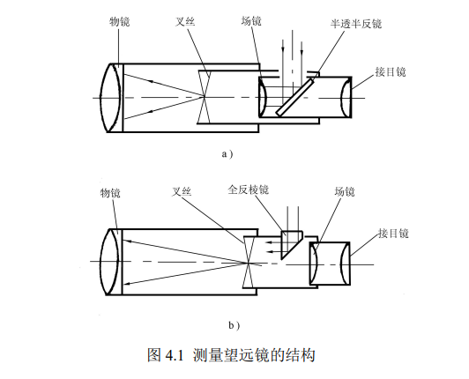

1. 平行光管 平行光管的作用是产生平行光。它是由一个消色差的凸透镜和可变狭 缝组成。狭缝和透镜之间的距离可以改变。当用光源照亮狭缝，并将狭缝调节到凸透镜的焦 平面上时，从平行光管出射的光就是平行光。平行光管同样是固定在一个支架上，它的角度 位置是不可变的。但是可以通过微调螺丝，稍微改变平行光的出射方向。平行光管的俯仰同 样可以调节。
2. 载物台 载物台是用来放置被测元件的。在载物台下面有三个调节螺丝，可以 用来调节载物台的倾斜程度。载物台可以单独绕仪器的中心轴旋转，也可以通过螺丝将载物 台和读数装置固定在一起，共同绕仪器的中心轴旋转。
3. 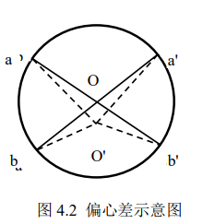读数装置 读数装置是由刻度盘和两个游标组成。

两个游标相隔 180° ，并且在通过仪器中心轴的直径上。游标和 刻度盘各自有自己的转轴，可以分别绕仪器的中心轴转动。望 远镜可以和刻度盘（或游标，不同厂家的产品不一样）固定在 一起绕仪器的中心轴转动。这时望远镜转过的角度可以通过游 标上读出刻度盘上起始刻度和最终刻度得到。由于游标和刻度 盘有各自的转轴，并都可以绕仪器的中心轴转动。这样在仪器 制作和装配过程中，游标的中心和刻度盘的中心有可能不在同一个点上。如图 4.2 所示，图 中 O 为游标的中心，O'为刻度盘的中心。图中的∠aOb=a是望远镜实际转过的角度，由于 图 4.1 测量望远镜的结构 b b' a a' O O' 图 4.2 偏心差示意图 O O' a a' b b' ∠aOb 和∠a'Ob'是对顶角，因此它们相等。也就是说，当 O 和 O'重合时，从两个游标上测 到的角度是相同的。当 O 和 O'不重合时，两个游标测到的角度不再相等，它们分别为∠ aO'b=b和∠a'O'b'=b'。测量到的角度与望远镜实际转过角度之间的误差为仪器本身的系统误 差，被称为偏心差。几何上可以证明 ，因此，通过两个游标测量角度就可以消 除偏心差。

1. 分光仪的调节 分光仪在用于测量前，必须达到以下状态才能用于测量：

1）望远镜的光轴与仪器的转轴垂直并能对平行光能很好地成象。

2）平行光管的光轴与仪器的转轴垂直并能出射平行光。

为了达到上述要求，在调节分光仪时，应首先建立一个可以参考的标准。这个标准就是 利用自准法调节望远镜，使之达到所要的状态。求具体步骤如下

a．目测粗调 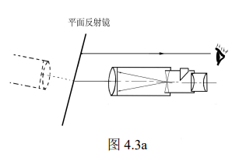

用眼睛从分光仪的各个侧面估测，使望远镜和 平行光管大致与仪器的中心轴垂直。

b．利用自准法将望远镜调焦于无限远

调节目镜直到能清晰地看到叉丝；点亮阿贝目 镜旁的小灯照亮叉丝，叉丝经望远镜的物镜被成象 在无限远。在载物台上放置一平面反射镜将叉丝象 反射回来作为一个无限远的物，调节平面反射镜和望远镜的俯仰使得从望远镜中能看到反射 回来的叉丝象，这时对望远镜进行调焦，当反射回来的叉丝象变的最清晰，并且与叉丝之间 没有视差时，叉丝与叉丝象都位于望远镜物镜的焦平面上。此时，望远镜就被调焦于无限远。 在调节平面反射镜和望远镜的俯仰寻找叉丝的反射象时，应当注意的是，望远镜的视场很小， 当反射镜的法线和望远镜的光轴偏离较大时，如图 4.3a 所示，在望远镜中看不到反射的光 团。此时应将望远镜对着平面反射镜，眼睛顺着望远镜的镜筒外向平面反射镜望去，调节反 射镜和望远镜的俯仰，直到望远镜与其在平面反射镜中的象均在一条直线上，此时在望远镜 中必定能见到反射的叉丝象。 所谓的视差，就是利用目镜观测物体时，目镜犹如一个放大镜，只要象位于明视距离（约 25cm）到无限远的范围内，眼睛均可以清楚地看到。在象空间 25cm～∞的区域，对应于物 空间就是在焦点附近有一个D的距离范围。这就是说，被观测的物体只要位于D区域内，通 过目镜实际上都是能看清楚的。在实验中，就是当叉丝和叉丝象不在同一平面内，但都处在 目镜的物空间的D区域内，所看到的两个清晰的象之间就存在视差。而当叉丝和叉丝象处在 a b b = + 2 ' 图 4.3a 同一平面，所看到的两个清晰的象之间就无视差。判断有无视差，只要左右移动眼睛，观察 叉丝和叉丝象之间的相对位置是否发生改变。不变化就是无视差，反之，就有视差。如果存 在视差，而且任何人都不能保证始终沿同一方向进行观测，这将无法利用叉丝（准线）对所 观测的物进行精确的定位。所以在测量之前，一定要消除视差。

c．用各半调节法使望远镜的光轴与仪器的转轴垂直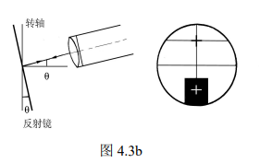

这时仍需借助平面反射镜来进行（平面镜需 要放在粗调水平的载物台上，载物台下方有三个 俯仰螺丝成等边三角形，平面镜放在任意两个俯 仰螺丝的中垂线上即可）。 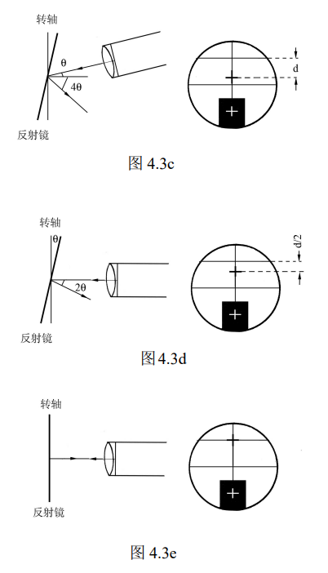

在完成上一步调节 后，可以进一步调节反射镜和望远镜的俯仰将叉 丝象和叉丝重合。这时，只能说明望远镜的光轴 和反射镜的法线平行，即望远镜垂直于反射镜。但不能说明望远镜的光轴与仪器的中心转轴 相互垂直。如图 4.3b 所示。这时将平面反射镜 绕仪器的中心转轴转 180° ，就会出现图 4.3c 所 示的情况，甚至在望远镜中看不到反射回来的叉 丝象。如果看不到反射叉象，必须采用图 4.3a 所示的方法判断望远镜的倾斜的的方向。再将平 面反射镜转会来使反射的叉丝象出现在望远镜 的视场中，在保证反射叉丝象不脱离视场的前提 下，同时调节望远镜和平面反射镜的俯仰，直到 平面反射镜两面的反射象都出现在望远镜的视 场中为止。再次将平面反射镜一面反射的叉丝象 与叉丝调节重合，出现图 4.3b 的情况。将平面 反射镜转 180° ，将出现图 4.3c 所示的情况。如 果反射叉丝象与叉丝之间的距离为 d，调节望远 镜的俯仰使反射叉丝象向叉丝移动 d/2 的距离， 如图 4.3d 所示。在此之后，在调节平面反射镜 的俯仰，是反射叉丝象与叉丝重合，如图 4.3e 所示。这就是各半调节法。事实上凭目测很难准 确判断 d/2 的距离，因此还需将平面反射镜再转 180° ，再用各半调节法进行调节。这样反复几次，直到平面反射镜两面的反射叉丝象都与叉 丝重合为止。

至此，望远镜被调焦至无限远，即它只能对平行光成象。同时望远镜的光轴与仪器的转 图 4.3b 图4.3d 图 4.3e 图 4.3c 轴垂直。此时的望远镜将用作调节其它部分的标准，对望远镜的任何调节都将是被禁止的。

d．调节平行光管使之出射平行光，并且其光轴和仪器转轴垂直。

点亮狭缝前的灯，使平行光管出射的光被望远镜接收。调节狭缝与平行光管物镜之间的 距离，使能从望远镜中观察到边缘清晰，而且与叉丝之间无视差的狭缝象。这时平行光管已 出射平行光。再调节平行光管的俯仰，使狭缝象上下对称于望远镜视场中心的水平叉丝。这样平行光管就达到出射平行光，并且光轴与仪器的转轴垂直的要求。

三、实验仪器用具：

分光计（主要由底座、平行光管、望远镜、载物台和读数装置五部分组成） 汞灯，双面平面镜

四、实验步骤或内容：(文字简要说明)

1. 准备工作：将分光仪移至无震动、清洁、无尘的操作区域，确保分光仪的清洁，避免灰尘和污物干扰实验结果。
2. 粗调：首先进行目镜调节，确保能够看清十字叉丝。接着对望远镜进行对无穷远调焦，以便看清远处的像。然后调节望远镜俯仰螺钉，使望远镜光轴水平。最后，调节载物台水平。
3. 细调：首先确保平面反射镜摆放好，然后从目镜中找反射回来的绿色十字像。用各调一半的方法，将绿色的十字像调节到与目镜上叉丝重合。之后将游标盘旋转180度，找平面反射镜另一面的绿色十字像，同样用各调一半的方法将十字像与上叉丝重合。重复上述步骤，直到平面反射镜无论转动到哪个面，十字像都与上叉丝重合。
4. 调节平行光管：点亮汞灯，将狭缝水平。然后调节平行光管俯仰螺钉，使狭缝与下叉丝水平线重合。转动狭缝使其竖直并与十字叉丝竖线重合后，拧紧螺钉固定狭缝。
5. 测量读数：两次读出望远镜位置对应对应的读数，移动望远镜，记录第二次望远镜筒的位置。
6. 实验结束后的操作：实验完成后，关闭分光仪，清理分光仪以备下次使用。

五、实验数据记录及处理：（列表格记录实验数据，标注单位，注意有效数字，计算过程，误差分析）

|  |  |  |  |  |
| --- | --- | --- | --- | --- |
| 游标号 | 望远镜筒位置1 | 望远镜筒位置2 | 望远镜筒转过的角度 | 消偏心差角度 |
| 1 | 209°51′ | 29°52′ | 179°59′ | 180° |
| 2 | 210° | 30° | 180° |

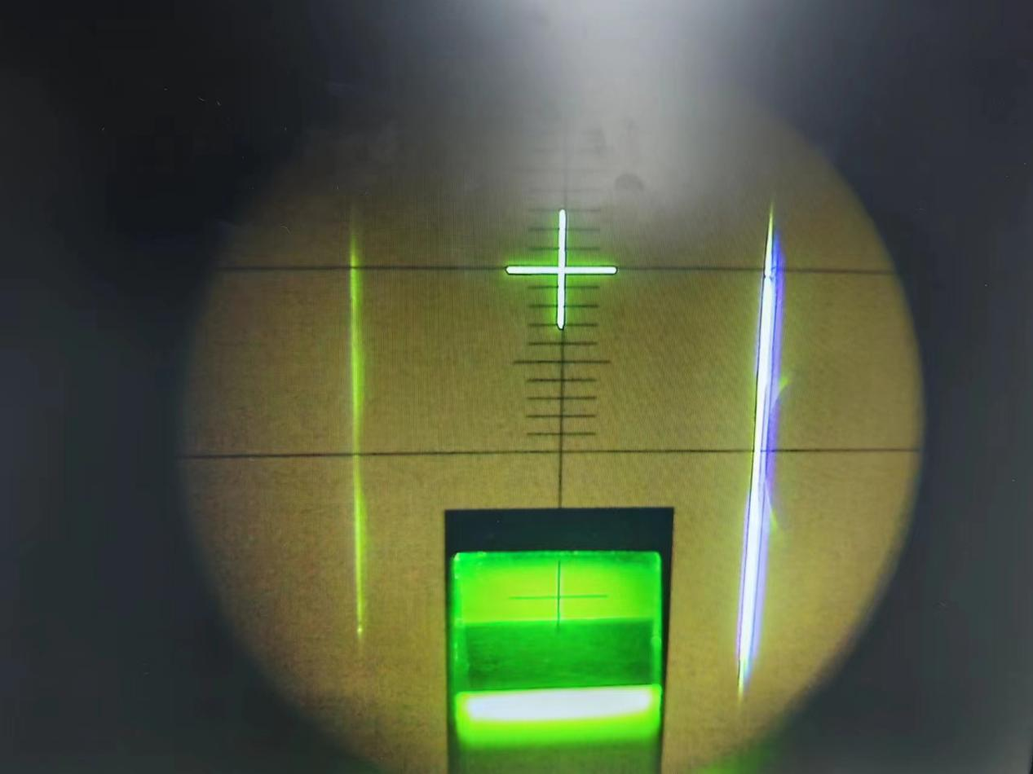

六、实验结果及讨论（学习反馈）（实验结果分析，测量方法优缺点分析，实验中遇到的问题和如何解决的，或由于条件所限无法解决的问题，实验心得体会）

在实验过程中，我发现仪器的稳定性对实验结果有着重要影响，因此在实验中要保持要保证仪器稳定后再进行测定仪，减小误差。

本实验通过对分光仪的调节与使用进行了详细的实验操作，使我们对分光仪有了更深入的了解，同时我也掌握了正确的操作方法和注意事项，为今后的实验工作打下了良好的基础。

通过本次实验，我不仅加深了对分光仪的认识，还提高了实验操作能力，为今后的科研工作奠定了坚实的基础。同时，我也意识到实验操作中的细节和注意事项对实验结果的影响，今后在实验中将更加严谨和细致。